Zadanie 1.
Napisz program, który na ekranie wyświetli Twoją wizytówkę w postaci:
Autor: Twoje imię i nazwisko
Moje hobby:
Adres: miejscowość
Poczta: adres e-mail
Data: dzisiejsza data

Zadanie 2.
Napisz program, który doda dwie liczby 5 i 7. Zmienne liczba1 i liczba2 należy zadeklarować i zainicjować. int liczba1=5; int liczba2=7;
Zadanie 3.
Napisz program obliczający pole kwadratu dla liczb wprowadzanych z klawiatury.
Zadanie 4.
Napisz jeden program, który dla dwóch wprowadzonych z klawiatury liczb obliczy ich sumę, różnicę i iloczyn.
Zadanie 5.
Napisz jeden program, który dla podanych z klawiatury długości boków i promienia oblicza pole kwadratu, prostokąta i koła. Program powinien wyświetlić na ekranie komunikat „Podaj bok kwadratu” i czekać na wpisanie z klawiatury odpowiedniej wartości, a następnie obliczyć pole i wyświetlić wynik na ekranie. Następnie tę operację powtórzyć dla 2 kolejnych figur.
Zadanie 6.
Napisz program przeliczający temperaturę w stopniach Celsjusza na temperaturę w stopniach Kelwina.
Zadanie 7.
Napisz program liczący różnice kwadratów dwóch liczb.
Zadnie 8.
Napisz program liczący deltę równania kwadratowego.
Zadanie 9.
Napisz program liczący zmianę Euro na złoty.

Instrukcje warunkowe
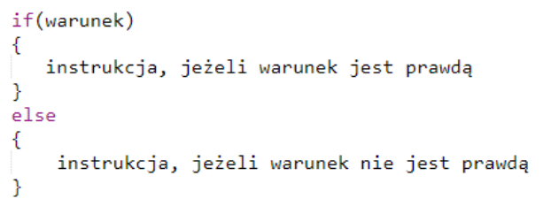
Zadanie 1.
Wyznacz, która liczba jest większa z dwóch wprowadzonych z klawiatury.
Zadanie 2.
Napisz program, który sprawdza, czy liczba jest większa od 100.
Zadanie 3. elseif
Napisz program określający czy dwie podane liczby są równe.
Zadanie 4.
Napisz program sprawdzający czy dana liczba jest podzielna przez 7.
Zadanie 5.
Napisz program sprawdzający czy trzy boki trójkąta mogą być trójkątem prostokątnym.
Zadanie 6.
Napisz program wykonujący dzielenie dwóch liczb. Jeśli mianownik jest równy 0 – wyświetla komunikat „dzielenie przez zero!”, w przeciwnym wypadku wyświetla wynik dzielenia.
Zadanie 7.
Wczytuje dwie liczby wypisuje je w kolejności malejącej. Jeśli są równe, wyświetla komunikat „liczby są równe”.
Zadanie 8.
Napisz program, który prosi o podanie wieku użytkownika i wyświetla informację, czy jest pełnoletni czy nie.

Zadanie 2.2.
Dana jest prosta o równaniu ogólnym Ax+By+C = 0 i odcinek AB, gdzie A = (x,y,), B = (x, y). Podaj specyfikację zadania i skonstruuj algorytm w postaci sche- matu blokowego sprawdzający, czy odcinek AB leży na danej prostej. Współrzędne od- cinka AB oraz współczynniki prostej należy wprowadzić z klawiatury.

